

**Klub voľného času Dolné Saliby (Alsószeli Szabadidő Klub – ALSZIK)** 925 02 Dolné Saliby č.479, [www.szlik.sk](http://www.szlik.sk/)

IČO: 37835637, DIČ: 2021626706

# Výzva na predloženie ponuky

Zákazka s nízkou hodnotou podľa § 117 zákona č. 343/2015 Z.z. o verejnom obstarávaní a o zmene a doplnení niektorých zákonov v znení neskorších predpisov (ďalej len „zákon“)

# Identifikácia verejného obstarávateľa:

Názov: Klub voľného času Dolné Saliby (Alsószeli Szabadidő Klub – ALSZIK)

Sídlo: 925 02 Dolné Saliby č. 479 Štatutárny zástupca: Ladislav Francisti

IČO: 37835637

DIČ: 2021626706

Kontaktná osoba: Katalin Kelemen Telefón: +421 905 320 496

e-mail: [alszik@alszik.sk](mailto:alszik@alszik.sk)

1. **Názov projektu:** Cross-border Youth Campus for better cooperation and better capacities - CAMPHUSK
2. **Názov zákazky:** Zabezpečenie stravovania a ubytovania pre účinkujúcich v rámci projektu CAMPHUSK
3. **Druh zákazky:** služba

Spoločný slovník obstarávania (CPV):

Hlavný predmet:

55500000-5 Služby jedální a hromadného stravovania 55300000-3 Reštauračné služby a podávanie jedál 98341000-5 Ubytovacie služby

# Opis zákazky:

Predmet zákazky bude zabezpečenie stravovania a ubytovania pre účinkujúcich v rámci projektu CAMPHUSK pre účastnkov, koordinátorov, expertov tábora „Csináljuk a fesztivált (!)“ organizované v rámci projektu Cross-border Youth Campus for better cooperation and better capacities - CAMPHUSK.

|  |
| --- |
| **Názov** |
| Strava (raňajky/obed/večera) - 30 osôb x 6 dní v čase tábora „Csináljuk a fesztivált (!)“ |
| Ubytovanie - 30 osôb x 6 noci v čase tábora „Csináljuk a fesztivált (!)“ |

1. **Predpokladaná hodnota zákazky:** 7200 € s DPH (6000 € bez DPH)

# Miesto poskytnutia služby:

* + Dolné Saliby, lokalita Lapos

# Obhliadka miesta predmetu obstarávania:

Vzhľadom na predmet zákazky obhliadka miesta predmetu zákazky nie je potrebná.

# Rozdelenie predmetu obstarávania na časti: nie

1. **Možnosť predloženia variantných riešení:**

Neumožňuje sa predložiť variantné riešenie.

# Lehota a spôsob plnenia zákazky:

Dodanie stravy a zabezpečenie ubytovania od 23.6.2019 do 29.6.2019.

# Platobné podmienky/fakturácia:

Predmet zákazky bude financovaný z finančných zdrojov projektu: „Cross-border Youth Campus for better cooperation and better capacities - CAMPHUSK“. Verejný obstarávateľ neposkytne na plnenie predmetu zákazky preddavok. Platba sa bude realizovať bezhotovostným stykom na základe vystavenej faktúry. Faktúru požadujeme vystaviť po dodaní a preberaní tovaru.

Lehota splatnosti faktúr - požaduje sa minimálne 60 dní od prijatia faktúry.

# Ponuková cena

Uchádzačom navrhovaná zmluvná cena za poskytnutie požadovaného predmetu zákazky uvedená v ponuke, musí byť vyjadrená v Eur. Cena musí byť stanovená podľa platných právnych predpisov SR, najmä zákona NR SR č.18/1996 Z. z. o cenách v znení neskorších predpisov.

# Pokyny k predloženiu ponuky:

* cenovú ponuku na celý predmet obstarávania, podľa prílohy č. 2.
* fotokópia dokladu o oprávnení dodať požadovanú službu,

Ponuku požadujeme predložiť osobne, poštou, kuriérom na adresu:

925 02 Dolné Saliby č. 479, alebo formou elektronickej pošty na adresu: [alszik@alszik.sk](mailto:alszik@alszik.sk)

V prípade predloženia ponuky elektronickou poštou celý požadovaný obsah ponuky musí byť naskenovaný (najlepšie vo formáte .pdf) a zaslaný na uvedenú adresu ako príloha elektronickej pošty.

Ponuky je potrebné doručiť v lehote na predkladanie ponúk – **do 12.00 hod., dňa 12.06.2019**.

Ponuky doručené po uplynutí tejto lehoty nebudú zahrnuté do súťaže, a teda nebudú vyhodnocované.

Otváranie ponúk: do 12:00, 14.06.2019 pri účasti štatutára OZ (Ladislav Francisti) a manažéra projektu (Katalin Kelemen).

# Vyhodnotenie ponúk:

Výsledok vyhodnotenia ponúk bude písomne (elektronickou poštou) oznámené uchádzačom.

# Kritériá na hodnotenie ponúk:

Kritériom na vyhodnotenie ponúk je cena spolu za celý predmet zákazky. Úspešnou ponukou sa stane ponuka, ktorá bude obsahovať najnižšiu cenu s DPH za celý predmet obstarávania podľa bodu 5. tejto výzvy - Opis predmetu obstarávania.

# Podmienky týkajúce sa realizácie zákazky:

Výsledkom verejného obstarávania bude objednávka vystavená verejným obstarávateľom.

1. **Uplynutie lehoty viazanosti ponúk:** 22.06.2019

# Ostatné pokyny a usmernenia:

Z dôvodu, že predmet zmluvy bude financovaný z prostriedkov poskytnutých na základe Zmluvy o poskytnutí nenávratného finančného príspevku (Zmluvy o NFP), bude dodávateľ služby povinný strpieť výkon kontroly/auditu/overovania súvisiacich s dodávkou predmetu zmluvy, kedykoľvek počas platnosti a účinnosti Zmluvy o NFP a to oprávnenými osobami.

1. Poskytovateľ a ním poverené osoby,
2. Útvar vnútorného auditu Riadiaceho orgánu alebo Sprostredkovateľského orgánu a nimi poverené osoby,
3. Najvyšší kontrolný úrad SR, Úrad vládneho auditu, Certifikačný orgán a nimi poverené osoby,
4. Orgán auditu, jeho spolupracujúce orgány a osoby poverené na výkon kontroly/auditu,
5. Splnomocnení zástupcovia Európskej Komisie a Európskeho dvora audítorov,
6. Orgán zabezpečujúci ochranu finančných záujmov EÚ,
7. Osoby prizvané orgánmi uvedenými v písm. a) až f) v súlade s príslušnými právnymi predpismi SR a právnymi aktmi EÚ.

V prípade ak najnižšia cenová ponuka prevyšuje finančný limit, verejný obstarávateľ vyhlási nový postup verejného obstarávanie na túto zákazku. Tento postup v uvedenom prípade nebude vyhodnotený. Podľa § 170 ods. 8 zákona námietky nie je možné podať pri postupe podľa § 117 zákona.

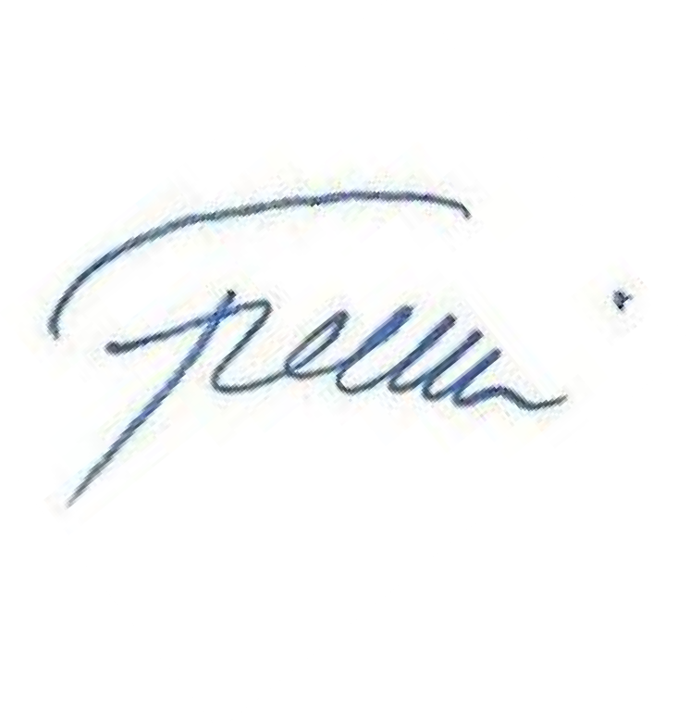V Dolných Salibách, 04.06.2019

––––––––––––––––––

Ladislav Francisti štatutár

Príloha č. 1

Cenová ponuka

**Názov zákazky:** Zabezpečenie stravovania a ubytovania pre účinkujúcich v rámci projektu CAMPHUSK

# Názov projektu:

Cross-border Youth Campus for better cooperation and better capacities - CAMPHUSK

# Identifikačné údaje uchádzača

Obchodné meno:

Sídlo:

IČO:

DIČ / IČ DPH:

Štatutárny zástupca:

Telefón:

E-mail:

|  |  |  |  |  |  |  |
| --- | --- | --- | --- | --- | --- | --- |
| **P.**  **č.** | **Názov** | **M. j.** | **Cena za M.j.** | **Cena spolu bez DPH** | **DPH 20%** | **Cena celkom** |
| 1. | Strava (raňajky/obed/večera) v čase tábora  „Csináljuk a fesztivált (!)“ | 180 (30*6) |  |  |  |  |
| 2. | Ubytovanie (6x noc) v čase tábora  „Csináljuk a fesztivált (!)“ | 180  (30*6) |  |  |  |  |
| Spolu | | Eur |  |  |  |  |

slovom. EUR

Som platiteľ / Nie som platiteľ DPH.

V ............................dňa 2019

podpis zodpovednej osoby a odtlačok pečiatky

Prílohy:

- fotokópia dokladu o oprávnení dodať požadovanú službu